SpotifyDemo-SpringBoot-React-Project

Proje Özellikleri:

* **Web sitesi ile kullanılabilen özellikler:**
  + SpotifyDemo veritabanında kayıtlı şarkı türlerine göre şarkı görüntüleme
* **Api ile kullanılabilen özellikler**
  + Tüm şarkı türlerini çekip bir menü olarak sunma
  + Seçilen şarkı türüne göre şarkı getirme

Kullanılan Teknolojiler:

* Java - Spring Boot - SwaggerUI
* Jpa Repository
* React - Semantic Ui - BootStrap
* PostgreSQL

**Java - Spring Boot – SwaggerUI**

Java Mimari:

* api
  + controllers
* dataAcces
  + abstracts
* entities
  + abstracts
  + concretes
* service
  + abstracts
  + concretes

SpotifyDemo veritabanından çekilen şarkı türlerinin (genres) hepsinin çekildiği sorgu.

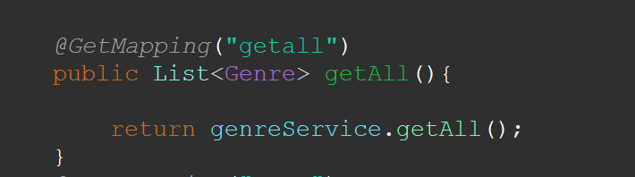

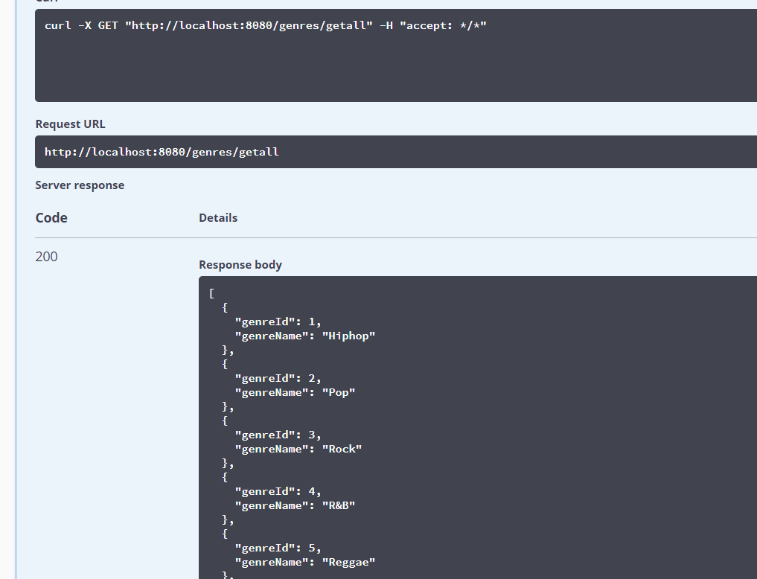

**Jpa Repository**

dataAccess paketinde bulunan sınıflar sorgu methotlarının yazıldığı kısımdır. JpaRepository sayesinde ise çoğu hazır metoda (*findAll*(),*save*()..) ulaşabiliyoruz.

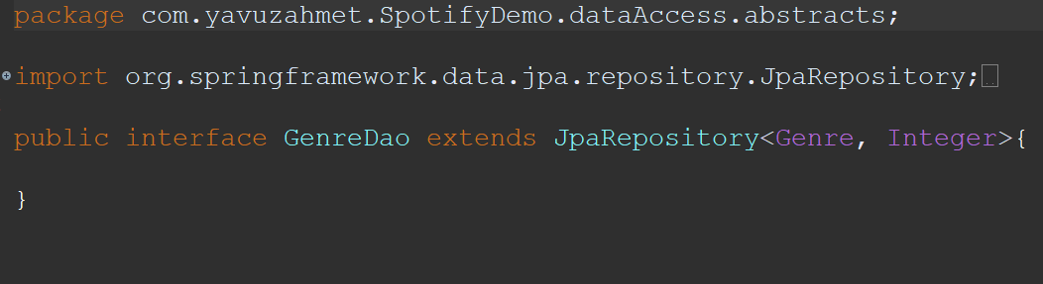

**React - Semantic Ui – BootStrap**

Projede ön yüz olarak React kullandım. Ayrıca Semantic UI ve BootStrap’in sunduğu şablonlardan da yararlandım.

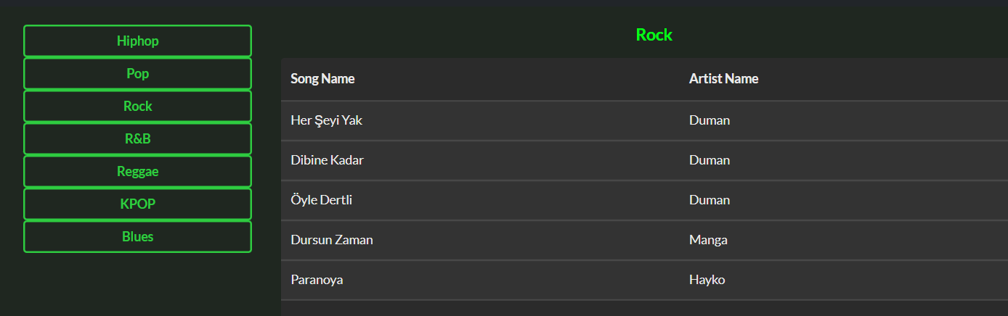

**PostgreSQL**

Projenin database kısmında ise artists, songs, genres olmak üzere 3 adet table oluşturdum.

Foreign key’ler ile tablolar birbiriyle uyumlu çalışabilir hale geldi.

songs.artist_id 🡪 artists.artist_id

songs.genre_id 🡪 genres.genre_id

artists.genre_id 🡪 genres.genre_id

Uygulamayı Çalıştırmak İçin Gerekenler:

* Java 8
* Eclipse, Netbeans, Intellij Idea vb. + Visual Studio Code
* PostgreSQL

Kurulum:

* İndirdiğiniz zip dosyasındaki “java” klasörünü kullandığınız Ide’de (Eclipse, Netbeans, Intellij Idea) ve “react” klasörünü de Visual Studio Code’da açın.
* İndirdiğiniz db.sql dosyasını PostgreSQL’e import edin.
* Sonrasında uygulamayı çalıştırabilirsiniz.